BDG.zp.23.1.109.2019 ZAŁĄCZNIK NR 8 DO SIWZ

WZORY LOGOTYPÓW I OLOGOWANIA STOISKA

1. | 2.
3. | 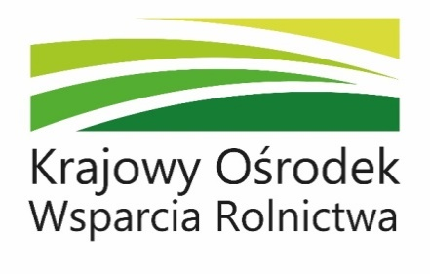  4. (wersja rozszerzona)
5. (wersja skrócona) | 6. wersja skrócona - fryz

